

Schulung für Zweite Vize-Distrikt-Governor
Trainerleitfaden

Kommunikationsfähigkeiten

Schulungshintergrund

Kommunikation ist keine Wissenschaft, sondern eine Kunst, und es gibt keine Formel, die eine erfolgreiche Kommunikation in jeder Situation gewährleistet. Um klar und effektiv kommunizieren zu können, müssen Sie nicht nur den Kommunikationsprozess verstehen, sondern auch die Fähigkeiten erlernen, die Sie zum effizienten Umgang mit verschiedenen Situationen benötigen.

Diese Schulung vermittelt Zweiten Vize-Distrikt-Governorn ein Verständnis des Kommunikationsprozesses, die Fähigkeiten zu effektiver Kommunikation sowie die Strategien zur Förderung der Kommunikation in ihren Distrikten.

Seminarziele

Am Ende dieses Bausteins können die Teilnehmenden:

- Den Kommunikationsprozess verstehen
- Wirksame Kommunikationsfähigkeiten erkennen
- Wirksame Kommunikationsfähigkeiten anwenden
- Ebenenübergreifende Kommunikation innerhalb des Distrikts fördern

Vorbereitung des Seminarbausteins

Vorschläge für die Vorbereitung

- Bitte beachten Sie die technischen Anforderungen für die Sitzung. Testen Sie den Laptop/Computer, den LCD-Beamer und die Leinwand, die PowerPoint-Folien und ggf. die drahtlose Maus/den Laserpointer.

- Führen Sie eine Bestandsaufnahme der Schulungsmaterialien durch. Prüfen Sie anhand der Checkliste für Schulungsmaterialien im Vorbereitungsleitfaden für Seminarleiter, ob Sie alles haben, was Sie für die Sitzung benötigen.

- Gehen Sie alle Aktivitäten der Sitzung noch einmal durch. Haben Sie alle Materialien besorgt und organisiert, die Sie für die Durchführung der Aktivitäten benötigen?

- Zuletzt gehen Sie vor Beginn der Sitzung noch einmal alle Inhalte durch.

Materialien

- Trainerleitfaden
- Teilnehmerhandbuch
- PowerPoint-Folien
- Blanko-Papier (1 pro Teilnehmer)

Ausstattung

- Computer
- LCD-Beamer und Leinwand
- Flipchart und Stifte
- Kabellose Maus/Laser Pointer (optional)

Handlungssymbole


Verweisen Sie auf das Teilnehmerhandbuch
Schulungszeitplan

Abschnitt | Überblick über den Lehrplan | Materialien
EINFÜHRUNG  (3:00) | Präsentation: Seminarüberblick | PowerPoint-Folien
1. MODUL:  Was ist Kommunikation?  (10:00) | Aktivität: „Lost in Translation“  Präsentation: Kommunikation definieren | Blanko-Papier  PowerPoint-Folien  Teilnehmerhandbuch
2. MODUL:  Kommunikationsfähigkeiten, die Zweite Vize-Distrikt-Governor besitzen müssen  (35:00) | Präsentation/Diskussion: Effektive Kommunikationsfähigkeiten  Aktivität: Rollenspiel – Wirkungsvolle Kommunikationsfähigkeiten für Zweite Vize-Distrikt-Governor | PowerPoint-Folien  Teilnehmerhandbuch
3. MODUL:  Ebenenübergreifende Kommunikation innerhalb des Distrikts fördern  (10:00) | Präsentation/Diskussion: Kommunikation innerhalb des Distrikts fördern | PowerPoint-Folien  Teilnehmerhandbuch  Flipchart
ABSCHLUSS  (2:00) | Präsentation: Zusammenfassung des Seminarbausteins | PowerPoint-Folien
Gesamtdauer: 60:00
EINFÜHRUNG
Gesamtdauer: 3:00

Präsentation: Schulungsüberblick (3:00)

Heißen Sie die Teilnehmenden zur Schulung willkommen.

Zeigen Sie
Zeigen Sie Folie 1: Wirkungslose Kommunikation

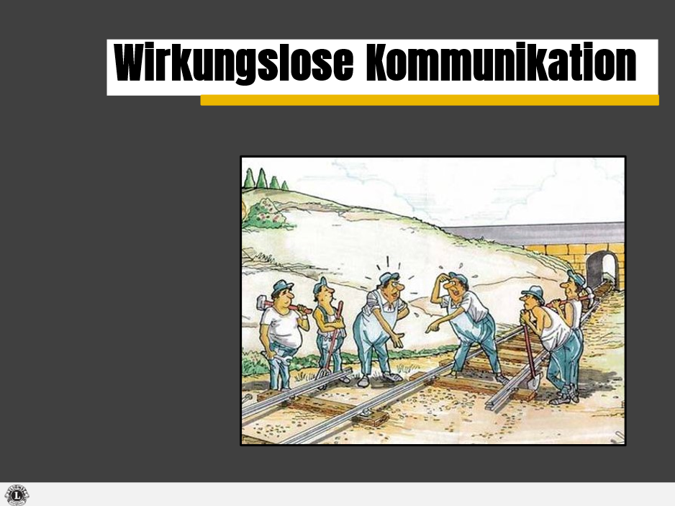

Erklären Sie
Diese Karikatur veranschaulicht, was passieren kann, wenn Kommunikation nicht effektiv ist.

Fragen Sie
Wer von Ihnen hatte aufgrund wirkungsloser Kommunikation bereits ähnliche frustrierende Erfahrungen?
Erklären Sie
Wir kommunizieren täglich unzählige Male miteinander. Deshalb sollte man annehmen, dass uns dies mittlerweile in Fleisch und Blut übergegangen ist.

Leider kann Kommunikation einfach und gleichzeitig sehr komplex sein. Durch effektive Kommunikation lassen sich Beziehungen verbessern, Konflikte vermeiden oder bewältigen sowie Kreativität, Produktivität und Effektivität erhöhen. Umgekehrt kann wirkungslose Kommunikation zu Beziehungsbrüchen führen, erhöhtem Konfliktpotenzial, Verminderung der Leistungsfähigkeit und innovativer Ideen sowie zur Unfähigkeit, Aufgaben oder Projekte abzuschließen.

In dieser Schulung erfahren wir, dass Kommunikation keine Wissenschaft, sondern eine Kunst ist. Es gibt keine Zauberformel für erfolgreiche Kommunikation in allen Situationen, doch mithilfe bestimmter Kompetenzen können Sie effizient miteinander kommunizieren.

Zeigen Sie
Zeigen Sie Folie 2 und wiederholen die Seminarziele:

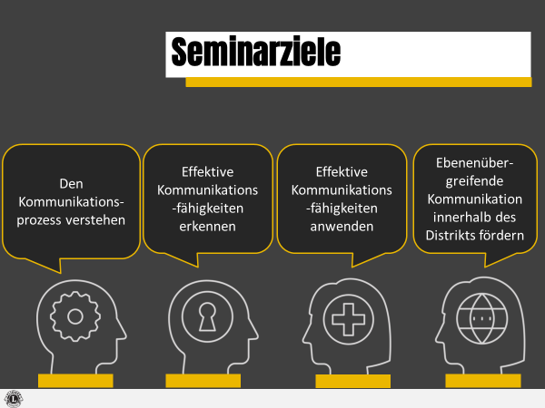

Erklären Sie
Als Zweite Vize-Distrikt-Governor und wichtige Mitglieder des Führungsteams Ihres Distrikts müssen Sie den Kommunikationsprozess verstehen und die notwendigen Fähigkeiten zur wirkungsvollen Kommunikation mitbringen. Sie werden nicht nur mit anderen Mitgliedern Ihres Distriktteams, sondern auch mit Lions auf Zonen- und Clubebene kommunizieren müssen.

Übergang
Zum Einstieg in dieses Thema werden wir eine kurze Übung durchführen, die uns Denkanstöße zum Kommunikationsprozess geben soll.

1. MODUL: Was ist Kommunikation?
Gesamtdauer: 10:00

AKTIVITÄT: „Lost in Translation“ (5:00)

Übungsanweisungen:

Geben Sie allen Teilnehmenden ein leeres Blatt Papier.

Erklären Sie die Aktivität:

- Ich gebe Ihnen gleich verschiedene Anweisungen.

- Bitte stellen Sie während der Anleitung keine Fragen.

Bitten Sie die Teilnehmenden, das Blatt Papier mit beiden Händen festzuhalten.

Bitten Sie die Teilnehmenden, nun ihre Augen zu schließen
und diese während der Aktivität nicht zu öffnen.

Geben Sie die folgenden Anweisungen (und demonstrieren dabei die einzelnen Schritte):

- Falten Sie das Blatt Papier in der Mitte.
- Falten Sie es erneut in der Mitte.
- Reißen Sie die rechte Ecke ab.
- Falten Sie es dann nochmals in der Mitte.
- Reißen Sie die rechte Ecke ab.
- Drehen Sie das Blatt Papier um und reißen die linke Ecke
ab.
- Öffnen Sie Ihre Augen, falten Sie Ihren Papierbogen auseinander und halten ihn hoch.

Sagen Sie: „Wenn ich wirkungsvoll kommuniziert habe, müssten alle Blätter gleich aussehen!“

Halten Sie Ihr eigenes Blatt hoch, damit die Teilnehmenden es sehen können. Es ist sehr unwahrscheinlich, dass die Blätter der Teilnehmenden genau so aussehen wie Ihres.

Bitten Sie die Teilnehmenden, die Unterschiede zu betrachten.

Fassen Sie die Aktivität zusammen:
„Warum sieht das Endprodukt bei allen anders aus?“ Folgende Antworten sollten erwähnt werden:
- Wir durften keine Fragen stellen.
- Ihre Anweisungen waren nicht eindeutig genug oder konnten unterschiedlich interpretiert werden.
- Wir konnten nicht sehen, wie sie Ihr eigenes Blatt gefaltet und zerrissen haben.

Übergang
Zuerst gehen wir auf die grundlegende Definition der Kommunikation ein.

Präsentation: Kommunikation definieren (5:00)

Erklären Sie
Es gibt zahlreiche Möglichkeiten, den Begriff Kommunikation zu definieren. Für unsere Zwecke werden wir jedoch folgende Definition verwenden.

Zeigen Sie
Zeigen Sie Folie 3 und lesen Sie die Definition der Kommunikation vor:

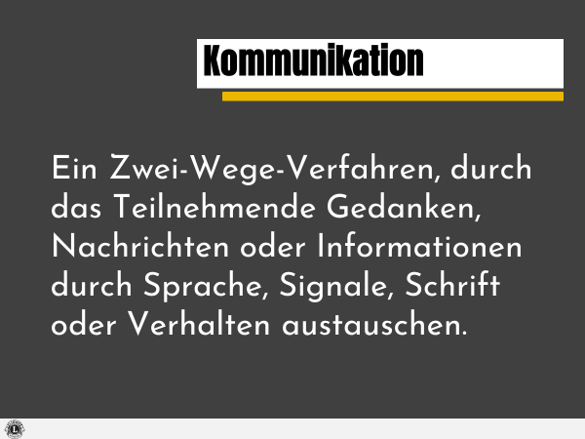

Erklären Sie
Kommunikation ist ein zweiseitiger Prozess. Dies bedeutet, dass die Teilnehmenden während des kommunikativen Austauschs auf zweierlei achten müssen:
- Senden
- Empfangen

Nehmen Sie die soeben durchgeführte Aktivität als Beispiel. Die Anweisungen zum Falten und Zerreißen des Papiers gingen von mir, dem Seminarleiter/der Seminarleiterin, aus und wurden von Ihnen, den Teilnehmenden, empfangen. Leider findet hier keine wechselseitige Kommunikation statt.

Wie bereits besprochen wurde bei dieser Aktivität nur einseitig kommuniziert. Wenn ich wirklich gewollt hätte, dass Ihre Blätter genauso aussehen wie meines, hätte ich Ihnen genauere Anweisungen gegeben und sie zusehen lassen. Außerdem hätten Sie bei Unklarheiten Fragen stellen dürfen. Sprich: ich hätte ich eine Zwei-Wege-Kommunikation zugelassen.

Verweisen Sie die Teilnehmenden auf Seite 1 des Teilnehmerhandbuchs.

In der Praxis sollte eine Zwei-Wege-Kommunikation wie in der Abbildung auf Seite 1 aussehen.

Gehen Sie mit den Teilnehmenden die Abbildung auf Seite 1 durch.

Damit eine Zwei-Wege-Kommunikation stattfinden kann, müssen beide Parteien bereit und in der Lage sein, Informationen zu übermitteln und zu empfangen.

Diese Abbildung zeigt ein einfaches Modell einer Zwei-Wege-Kommunikation. Im nächsten Modul erfahren die Teilnehmenden mehr über die erforderlichen Fähigkeiten für einen effektiven Austausch.

Fragen Sie
Haben Sie Fragen zur Zwei-Wege-Kommunikation?

Übergang
Wir wissen, dass effiziente Kommunikation nicht ganz so einfach ist wie in der Abbildung auf Seite 1 veranschaulicht. Man benötigt verschiedene Kompetenzen, um effektiv miteinander kommunizieren zu können.

2. MODUL: Kommunikationsfähigkeiten, die Zweite Vize-Distrikt-Governor besitzen müssen
Gesamtdauer: 35:00

Präsentation/Diskussion: Effektive Kommunikationsfähigkeiten (20:00)

Zeigen Sie
Zeigen Sie Folie 4: Vier Fähigkeiten für effektive Kommunikation

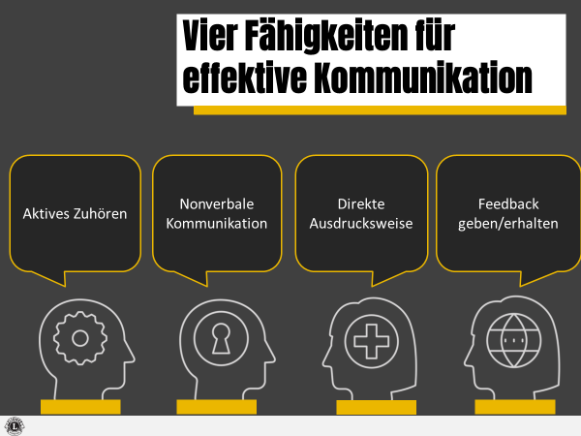

Erklären Sie
Wir könnten uns mit zahlreichen Kommunikationsfähigkeiten beschäftigen, aber wir gehen in den nächsten Minuten lediglich auf vier wichtige Fähigkeiten ein, die Ihre Kommunikationsfähigkeit als Zweite Vize-Distrikt-Governor verbessern werden: aktives Zuhören, nonverbale Kommunikation, direkte Äußerungen und das Geben/Erhalten von Feedback.

Wir gehen auf jede dieser Fähigkeiten einzeln ein, und anschließend haben Sie die Gelegenheit, diese aktiv anzuwenden.

Zeigen Sie
Zeigen Sie Folie 5: Aktives Zuhören

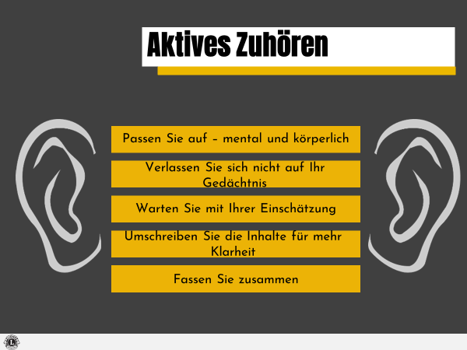

Verweisen Sie die Teilnehmenden auf Seite 2 des Teilnehmerhandbuchs.

Erklären Sie
Aktives Zuhören bezieht sich auf verschiedene Strategien, die es Ihnen ermöglichen, während des Kommunikationsprozesses effizienter „Empfänger“ zu sein.

Gehen Sie nochmals auf die Strategien auf Seite 2 ein.

Strategien für aktives Zuhören:

- Seien Sie aufmerksam: Dies verlangt vollen geistigen und körperlichen Einsatz des Zuhörers. Lassen Sie sich nicht ablenken, und widerstehen Sie der Versuchung, auf das Gesagte zu antworten bzw. dieses zu widerlegen. Achten Sie außerdem auf Ihre eigene nonverbale Kommunikation – vergewissern Sie sich, dass Sie Blickkontakt herstellen und eine aktive Sitzhaltung einnehmen, um dem/der Sprechenden zu signalisieren, dass Sie ihm/ihr Ihre ungeteilte Aufmerksamkeit widmen.

- Verlassen Sie sich nicht auf Ihr Gedächtnis: Machen Sie sich bei wichtigen Treffen und Gesprächen Notizen. So stellen Sie sicher, dass Sie das Gesagte richtig verstanden haben, und außerdem machen Sie damit dem/der Sprechenden ein riesiges Kompliment, denn es zeigt, dass Sie seine/ihre Botschaft sinngerecht festhalten wollen.

- Warten Sie mit Ihrer Einschätzung: Unterbrechen Sie den/die Sprechende/n nicht, selbst wenn Sie anderer Meinung sind. Störungen können frustrierend sein, den Austausch behindern und wertvolle Zeit verschwenden.

- Umschreiben Sie, um für Klarheit zu sorgen: Wiederholen Sie das Gesagte mit eigenen Worten, um sicher zu gehen, dass die beabsichtigte Botschaft der/des Sprechenden bei Ihnen angekommen ist. Beispiel: „Wenn ich Sie richtig verstehe, bezweifeln Sie, dass Sie genügend freiwillige Helfer für das bevorstehendes Projekt haben.“

- Fassen Sie zusammen: Am Ende einer langen Rede sollten Sie kurz die von dem/der Redner/in präsentierten Informationen zusammenfassen. Beispiel: „Bettina, wir haben uns nun schon eine Weile unterhalten. Ich versuche kurz, das bisher Besprochene zusammenzufassen und das weitere Vorgehen zu definieren.”

Fragen Sie
Wer von Ihnen würde sich als „aktive/n Zuhörer/in“ bezeichnen?

Verweisen Sie die Teilnehmenden auf Seite 3 des Teilnehmerhandbuchs.

Erklären Sie
Auf Seite 3 des Teilnehmerhandbuchs finden Sie eine Selbsteinschätzung Ihrer Fähigkeiten als Zuhörer/in. Wir führen diese Selbsteinschätzung nicht jetzt durch, aber ich möchte Sie dazu anregen, mit diesem Tool Ihre eigenen Fähigkeiten als Zuhörer/in zu bewerten und Bereiche zu ermitteln, in denen Sie sich verbessern können.

Fragen Sie
Haben Sie zum aktiven Zuhören Fragen?

Zeigen Sie
Zeigen Sie Folie 6: Nonverbale Kommunikation

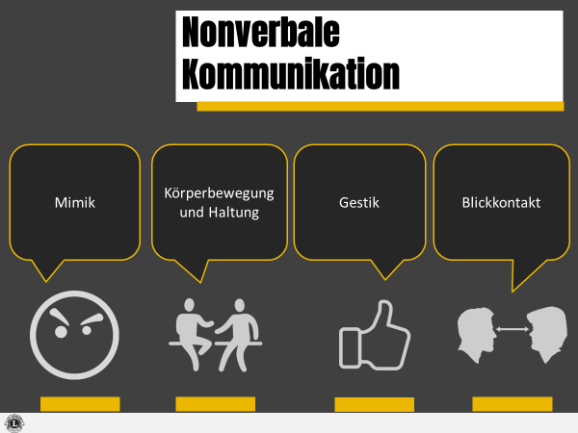

Erklären Sie
Kommunikation beschränkt sich nicht auf das gesprochene oder geschriebene Wort, sondern umfasst auch unsere Körpersprache. Wie auch Wörter vermittelt diese nonverbale Kommunikation den Personen, mit denen wir interagieren, Bedeutung.

Verweisen Sie die Teilnehmenden auf Seite 4 des Teilnehmerhandbuchs.

Es gibt viele verschiedene Formen nonverbaler Kommunikation. Wir beschäftigen uns bei diesem Seminarbaustein besonders mit:
- Mimik
- Körperbewegung/Haltung
- Gestik
- Blickkontakt

Während Sie die vier Arten nonverbaler Kommunikation auf Seite 4 durchgehen, sollten Sie sich jeweils ein Beispiel überlegen.
Erklären Sie
- Mimik: Gesichtsausdrücke besitzen nahezu universelle Gültigkeit – glückliche, traurige, aufgeregte oder verärgerte Gesichtsausdrücke geben die Gedanken oder Gefühle einer Person wieder.

- Körperbewegung/Haltung: Körperbewegung und Haltung beschreiben, wie Menschen sitzen, stehen, sich bewegen oder hinstellen. Wer eine gute Körperhaltung hat und sich zu der Person hinwendet, mit der er/sie sich verständigt, signalisiert Interesse an der Diskussion/dem Thema. Wer während eines Treffens nicht aufrecht sitzt und leicht von der Gruppe abgewandt ist, signalisiert eventuell Desinteresse oder Ablehnung.

- Gestik: Gestik ist die Kommunikation mittels Handbewegungen. Gesten können absichtlich oder unabsichtlich verwendet werden und können, je nach Kontext, viele verschiedene Mitteilungen wiedergeben.

Beispielsweise könnte jemand aus Wut seine Hände zu Fäusten ballen oder jemand aus Frustration seine Hände verzweifelt über dem Kopf zusammenschlagen.

Besprechen Sie andere Gesten, die regionale Bedeutung haben.

Dabei sollten Sie unbedingt beachten, dass Gesten im Gegensatz zur Mimik keine universelle Gültigkeit besitzen. Gesten, die in einem Gebiet kulturell anagemessen sind, besitzen möglicherweise anderswo eine völlig andere Bedeutung.

- Blickkontakt: Unter Blickkontakt versteht man die Art und Weise, wie Sie jemanden ansehen. Mit Blickkontakt lässt sich vieles mitteilen, wie zum Beispiel Interesse, Selbstvertrauen, Zorn, Traurigkeit oder Enttäuschung.

Fragen Sie
Welche anderen Arten nonverbaler Kommunikation kennen Sie? Die Antworten können unterschiedlich ausfallen.

Fragen Sie
Haben Sie Fragen zur nonverbalen Kommunikation?

Zeigen Sie
Zeigen Sie Folie 7: Direkte Äußerungen

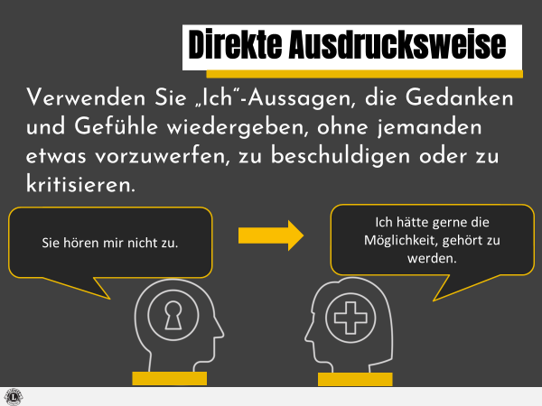

Verweisen Sie die Teilnehmenden auf Seite 5 des Teilnehmerhandbuchs.

Erklären Sie
Als Mitglied der Distriktleitung müssen Sie Ihre Gedanken, Gefühle oder Wünsche klar und unmissverständlich zum Ausdruck bringen, ohne dabei jemanden zu nahe zu treten.

Verwenden Sie „Ich“-Aussagen, wenn Sie sich äußern. Damit können Sie Ihre Gedanken und Gefühle vermitteln und gleichzeitig für Ihre Rolle bei der Kommunikation verantwortlich bleiben.

Auf Seite 5 finden Sie vier Beispiele dafür, wie sich eine Bemerkung, die als negativ oder vorwurfsvoll empfunden werden könnte, in eine „Ich“-Aussage umwandeln lässt.

Gehen Sie die Aussagen auf Seite 5 des Teilnehmerhandbuchs durch.
Fragen Sie
Welche Vorteile bieten „Ich“-Aussagen bei Gruppen- oder Teamdiskussionen? Mögliche Antworten sollten u.a. Folgendes enthalten: Sie helfen, Konflikte zu vermeiden, ermöglichen es anderen, sich zu äußern, ohne dass es zur Konfrontation kommt und gewährleisten Verantwortlichkeit.

Falls es zeitlich möglich ist, sollten Sie die Teilnehmenden eventuell auffordern, andere Beispiele potentieller negativer Bemerkungen zu nennen, die sich durch eine „Ich“-Aussage verbessern ließen.

Fragen Sie
Haben Sie Fragen zum Einsatz direkter Äußerungen im Kommunikationsgeschehen?

Zeigen Sie
Zeigen Sie Folie 8: Feedback geben und erhalten

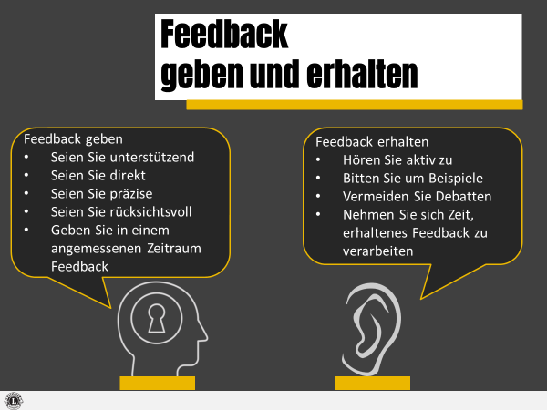

Erklären Sie
Feedback ist für die Vermittlung von Anerkennung, Ablehnung oder Beurteilung von Leistungen, Verhaltensweisen oder Maßnahmen sehr hilfreich.

Feedback geben und erhalten zu können ist eine der wichtigsten Kompetenzen für effektive Kommunikation, vor allem in Führungspositionen bzw. innerhalb eines Teams. Feedback zu geben und zu erhalten ist unglaublich wichtig. Wenn Feedback angemessen kommuniziert wird, kann es sich auf Beziehungen innerhalb eines Teams positiv auswirken und Produktivität und Leistung steigern.

Verweisen Sie die Teilnehmenden auf Seite 6 des Teilnehmerhandbuchs.

Erklären Sie
Als Zweite Vize-Distrikt-Governor werden Sie sich wahrscheinlich in Situationen wiederfinden, in denen Sie Feedback geben und in denen Sie es erhalten. Nachfolgend werden verschiedene Strategien genannt, um effektives Feedback zu geben und zu erhalten:

Feedback geben

- Unterstützen Sie die andere Person mit Ihren Kommentaren: Geben Sie Feedback auf schonende und bestärkende Weise. Feedback muss nicht immer positiv sein, doch sollte es respektvoll sein und für den/die Empfänger/in von Nutzen.

- Seien Sie direkt: Erklären Sie deutlich den Grund und Zweck des Feedbacks.

- Seien Sie präzise: Geben Sie Beispiele bzw. Vorschläge für Änderungen.

- Ihr Feedback sollte wohl überlegt sein: Nehmen Sie sich Zeit, über das Feedback nachzudenken und es gut vorzubereiten. Vergewissern Sie sich, dass es fokussiert, respektvoll und vorurteilslos ist.

- Geben Sie Ihr Feedback in einem angemessenen Zeitraum: Feedback ist nur dann effektiv, wenn es für den/die Empfänger/in relevant ist. Feedback muss in einem angemessenen Zeitraum erfolgen.

Feedback entgegennehmen

- Hören Sie aktiv zu: Hören Sie aktiv zu, um sicher zu gehen, dass Sie das Gesagte verstanden haben.

- Bitten Sie um Beispiele: Lassen Sie sich konkrete Situationen nennen, in denen ein alternatives Verhalten bzw. Vorgehen angebracht gewesen wäre.

- Vermeiden Sie Auseinandersetzungen: Sie werden dem erhaltenen Feedback nicht immer zustimmen, sollten jedoch davon Abstand nehmen, sich auf eine Diskussion einzulassen oder sich zu verteidigen. Nehmen Sie Feedback als einen Versuch an, Ihnen bei der Optimierung und Weiterentwicklung Ihrer Fähigkeiten zu helfen.

- Lassen Sie sich für die Verarbeitung des Feedbacks Zeit: Nehmen Sie sich Zeit, erhaltenes Feedback zu verarbeiten und zu bestimmen, wie Sie es einsetzen können.

Fragen Sie
- Geben/erhalten die Mitgliedern der Distriktleitung in Ihrem Gebiet oft Feedback?
- Wie können Sie zum Austausch von Feedback anregen?

Fragen Sie
Haben Sie zum Feedback geben/erhalten Fragen?

Übergang
Anhand der folgenden kurzen Aktivität wollen wir nun dafür sorgen, dass Sie mit den vier Fähigkeiten effektiver Kommunikation vertraut sind.

AKTIVITÄT: Rollenspiel – Effektive Kommunikationsfähigkeiten für Zweite Vize-Distrikt-Governor (15:00)

Hinweis für den/die Seminarleiter/in: Das Format dieser Übung ist von der Größe Ihrer Gruppe abhängig. Wenn Sie acht oder mehr Teilnehmende haben, können Sie bei der Übung wie angegeben vorgehen. Gibt es jedoch weniger als acht Teilnehmende, sollten Sie die Seminargruppe in zwei Kleingruppen unterteilen und jeder Gruppe zwei Eigenschaften zuweisen.

Falls die Teilnehmenden nicht mit dem Konzept eines Rollenspiels vertraut sind, kann es als „Übernahme von Rollen in einer simulierten oder fiktiven Situation“ beschrieben werden.

Erklären Sie
Bei dieser Übung werden Sie gemeinsam mit Ihren Seminarkollegen eine der vier Fähigkeiten effektiver Kommunikation präsentieren.

Anleitung

Teilen Sie die Teilnehmenden in vier Gruppen auf (die Größe der Gruppe hängt jeweils von der Anzahl der Teilnehmenden ab).

Verweisen Sie die Teilnehmenden auf Seite 7 des Teilnehmerhandbuchs.

Teilen Sie jeder Gruppe eine der vier Fähigkeiten effektiver Kommunikation zu (aktives Zuhören, nonverbale Kommunikation, direkte Äußerungen oder Feedback geben/erhalten). Verweisen Sie die Gruppen auf die folgenden Seiten im Teilnehmerhandbuch, die hilfreiche Hinweise zur Durchführung der Übung enthalten:
- Seite 2: Aktives Zuhören
- Seite 4: Nonverbale Kommunikation
- Seite 5: Direkte Äußerungen
- Seite 6: Feedback geben/erhalten

Geben Sie den Teilnehmenden folgende Anweisungen:

- Jede Gruppe konzipiert ein Rollenspiel, das den effektiven Einsatz der ihr zugewiesenen Kommunikationsfähigkeit in einer Distriktsituation veranschaulicht.

- Alle Gruppenmitglieder müssen sich am Rollenspiel beteiligen.

- Das Rollenspiel sollte nicht länger als 2 Minuten dauern.

- Sie haben 10 Minuten Zeit, um Ihr Rollenspiel zu konzipieren.

- Haben Sie Fragen zur Aktivität?

Beginnen Sie mit der Aktivität.
Beenden Sie die Aktivität nach 10 Minuten.

Geben Sie jeder Gruppe Gelegenheit, ihr Rollenspiel vorzuführen.

Beenden Sie die Übung, indem Sie die Teilnehmenden darauf hinweisen, wie wichtig der regelmäßige Einsatz dieser Fähigkeiten ist, um effektiv kommunizieren zu können.

Übergang
Wenden wir uns nun einem wichtigen Aspekt der Kommunikation zu, der oft vernachlässigt wird, aber für unsere Vereinigung und insbesondere für den Erfolg Ihrer Distrikte von entscheidender Bedeutung ist.

3. MODUL: Ebenenübergreifende Kommunikation innerhalb des Distrikts fördern
Gesamtdauer: 10:00

Präsentation/Diskussion: Kommunikation im Distrikt fördern (10:00)

Erklären Sie
Als Zweite Vize-Distrikt-Governor sind Sie in der Lage, ebenenübergreifende Kommunikation innerhalb Ihres Distrikts zu fördern.

Zeigen Sie
Zeigen Sie Folie 9: Ebenenübergreifende Kommunikation

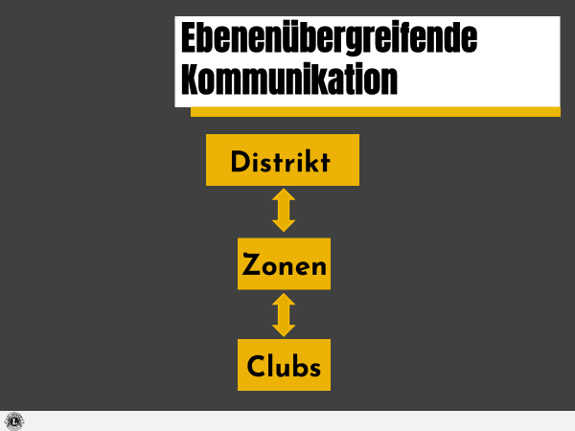

Verweisen Sie die Teilnehmenden auf Seite 8 des Teilnehmerhandbuchs.

Erklären Sie
Ebenenübergreifende Kommunikation innerhalb Ihres Distrikts bezieht sich auf die Optimierung des Informationsaustauschs zwischen den verschiedenen Führungsebenen im Distrikt. Kurz gesagt bedeutet dies, dass die Distrikt-, Zonen- und Clubführungskräfte frei miteinander kommunizieren und mit dem gemeinsamen Ziel, Distriktziele zu erfüllen und erfolgreiche Distriktarbeit zu leisten, Anregungen und Informationen austauschen.
Fragen Sie
Welche Vorteile bringt ebenenübergreifende Kommunikation innerhalb Ihres Distrikts mit sich? Die Antworten werden unterschiedlich ausfallen, sollten jedoch u.a. Folgendes beinhalten: Distriktweite Unterstützung und gemeinsames Erreichen von Zielen, Bedürfnisermittlung vor Ort, distriktweite Unterstützung von Programmen und Initiativen, verstärkte Zusammenarbeit und vermehrter Ideenaustausch, ein einheitlicher Ansatz zur Problembewältigung usw.

Halten Sie die Antworten auf einem Flipchart fest. Regen Sie die Teilnehmenden dazu an, sich die auf Seite 8 des Teilnehmerhandbuchs genannten Vorteile anzusehen.

Teilen Sie die Teilnehmenden in Kleingruppen mit jeweils zwei bis vier Personen auf.

Geben Sie jeder Gruppe einen Bogen Flipchart-Papier und Stifte.

Führen Sie anhand der folgenden zwei Fragen (die ebenfalls auf Seite 8 des Teilnehmerhandbuchs zu finden sind) ein kurzes Brainstorming in der Kleingruppe (3 bis 5 Minuten) durch.

Fragen Sie
- Welche Probleme ergeben sich in Ihrem Distrikt aus der ebenenübergreifenden Kommunikation?
- Wie können Sie als Zweite Vize-Distrikt-Governor die ebenenübergreifenden Kommunikation innerhalb des Distrikts fördern?

Geben Sie den Teilnehmenden 3 bis 5 Minuten Zeit, um Strategien zur Förderung der ebenenübergreifenden Kommunikation in ihren Distrikten zu erarbeiten.

Bitten Sie nach Ablauf der Zeit eine/n Freiwillige/n aus jeder Gruppe darum, die Ergebnisse ihrer Überlegungen vorzutragen. Die Antworten können unterschiedlich ausfallen.

Erklären Sie
Die Förderung von ebenenübergreifender Kommunikation kann problematisch sein. Halten Sie daher diese Strategien bereit, wenn Sie die Mitglieder in Ihrem Distrikt dazu anregen, engen Kontakt zueinander zu pflegen und aufrecht zu erhalten.

Übergang
Gibt es vor Abschluss dieses Seminarbausteins noch Fragen oder Bedenken zur ebenenübergreifenden Kommunikation?

Leiten Sie zum Abschluss über.

ABSCHLUSS
Gesamtdauer: 2:00

Präsentation: Zusammenfassung der Schulung (2:00)

Zeigen Sie
Zeigen Sie Folie 10 und wiederholen die Seminarziele:

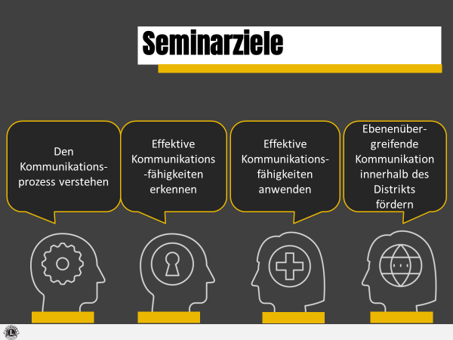

Fragen Sie
Haben wir unsere Ziele erreicht?

Erklären Sie
Wie wir zu Beginn dieses Seminarbausteins festgestellt haben, ist Kommunikation keine Wissenschaft, sondern eine Kunst, weshalb Sie dazu bereit sein müssen, Ihre eigenen Kommunikationsfähigkeiten ständig weiterzuentwickeln. Aber Sie haben nun die notwendigen Kenntnissen und Fähigkeiten, um effektiv zu kommunizieren, und kennen Strategien zur Förderung distriktweiter Kommunikation.

Zeigen Sie Folie 11 und lesen Sie das Zitat vor:

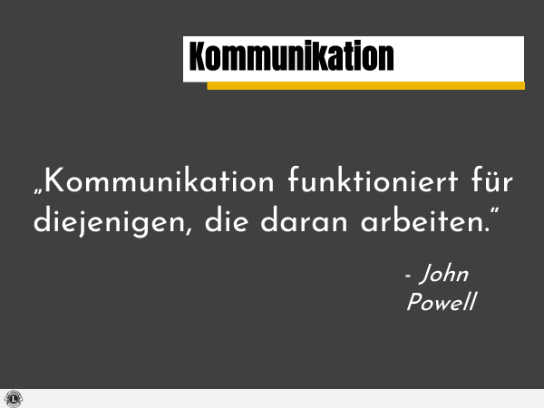

John Powell ist ein britischer Komponist.

Schließen Sie den Workshop ab.

